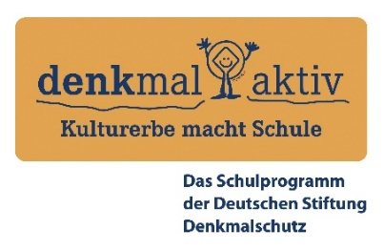

|  |  |
| --- | --- |
| **Bericht Projektwoche / Projektphase**  *Eckdaten zu Schule und Lerngruppe(n)* | |
| Schule: | Ort: |
|  |  |
| Name(n) Projektleiter(in): | E-Mail (persönliche Schul-Mailadresse): |
|  |  |
| Beteiligte(r) Jahrgang/Jahrgänge: | Beteiligte Unterrichtsfächer: |
|  |  |
| Kurs(e) und/oder Arbeitsgruppe(n): | Anzahl Lernende: |
|  |  |
|  | |
| *Angaben zur Projektarbeit* | |
| Projekt-Titel: | |
|  | |
| Projekt-Zeitraum: | |
|  | |
| Fachliche(r) Partner (Einrichtung): | |
|  | |
| Mit welchen Denkmalobjekten hat sich das Projektteam zu welchen Themen beschäftigt? | |
|  | |
| Was sollte sich die Lerngruppe im Projekt erarbeiten? Konnten Lehrplanthemen mit dem Lernen am Denkmal veranschaulicht werden? | |
|  | |
| Welche Perspektiven im Umgang mit Denkmalen eröffneten sich für das Projektteam? | |
|  | |
| Beiträge fachlicher Partner, realisierte Besuche oder Treffen, Vorträge, Exkursionen, Workshops etc.: | |
|  | |
| Kurzbeschreibung der Projektergebnisse (z.B. Infotexte, Plakate, Fotoausstellung, Rallye; Pflege historischer Park / Grabmale, ...): | |
|  | |
| Wichtige selbständige Erkenntnis- und Arbeitsleistungen der Schülerinnen und Schüler waren: | |
|  | |
| Resümee zum erreichten Verständnis von Denkmalen, ggf. Statements von Lernenden – was konnten sie mitnehmen? | |
|  | |
| Projektmittel-Quellen („denkmal aktiv"-Förderung, evt. Mittel aus anderen Förderungen, Sachleistungen): | |
|  | |